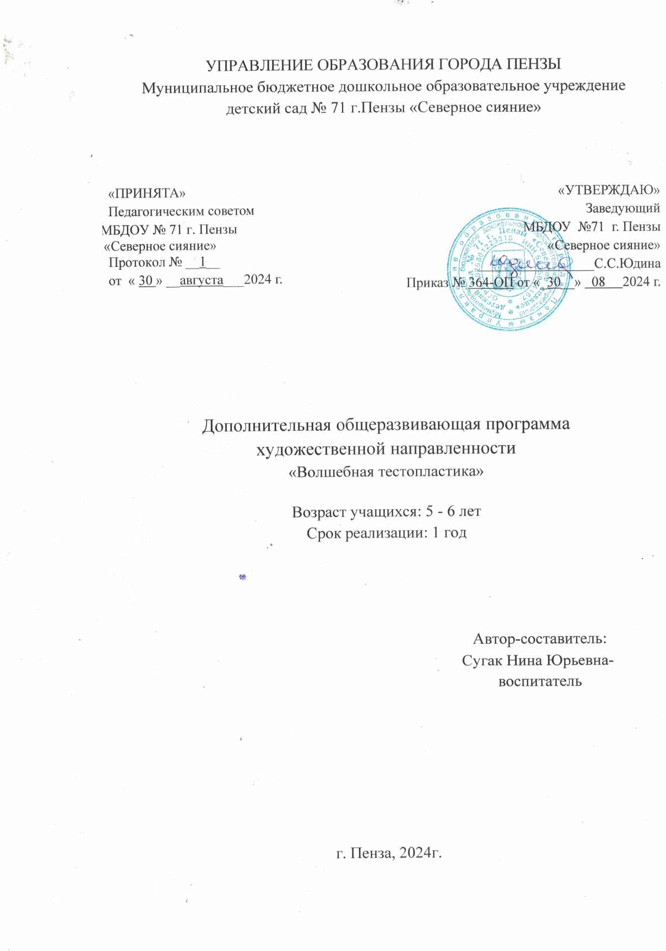

**КОМПЛЕКС ОСНОВНЫХ ХАРАКТЕРИСТИК ДОПОЛНИТЕЛЬНОЙ ОБЩЕОБРАЗОВАТЕЛЬНОЙ ОБЩЕРАЗВИВАЮЩЕЙ ПРОГРАММЫ**

**Пояснительная записка**

Дополнительная общеобразовательная общеразвивающая программа «Волшебная тестопластика»

* по содержанию является художественной,
* по уровню освоения – базовой,
* по форме организации - очной, групповой,
* по степени авторства –модифицированной.

Программа разработана в соответствии с действующими нормативно - правовыми документами:

* Федеральный Закон РФ от 29.12.2012 г. № 273 «Об образовании в РФ»;
* Федеральный Закон от 31 июля 2020 года № 304-ФЗ «О внесении изменений в Федеральный закон «Об образовании в Российской Федерации» по вопросам воспитания обучающихся»;
* Приказ Министерства образования и науки Российской Федерации от 9 ноября 2018 г. № 196 «Об утверждении порядка организации и осуществления образовательной деятельности по дополнительным общеобразовательным программам»;
* "Санитарно-эпидемиологические требования к организациям воспитания и обучения, отдыха и оздоровления детей и молодежи", утвержденных постановлением Главного государственного санитарного врача Российской Федерации от 28.09.2020 г. N 28 «Об утверждении санитарных правил СП 2.4.3648-20».
* Распоряжение Правительства РФ от 04.09.2014 № 1726-р «Об утверждении Концепции развития дополнительного образования детей»;
* Национальный проект «Образование» (утвержден Президиумом Совета при Президенте РФ по стратегическому развитию и национальным проектам (протокол от 24.12.2018 г. № 16);
* Целевая модель развития региональной системы дополнительного образования детей (приказ Министерства просвещения РФ от 3 сентября 2019 г. № 467);
* Устав Муниципального бюджетного дошкольного образовательного учреждения детского сада № 71 г. Пензы «Северное сияние»;
* «Положение о дополнительной общеобразовательной общеразвивающей программе Муниципального бюджетного дошкольного образовательного учреждения детского сада № 71 г. Пензы «Северное сияние»».

**Актуальность программы** обусловлена тем, что в настоящее время развитие детского творчества является актуальной проблемой. От человека требуется гибкость мышления, быстрая ориентация и адаптация к новым условиям, творческого подхода к решению больших и малых проблем. Дошкольный возраст - период наиболее интенсивного развития воображения и наглядно - образного мышления. Ребёнок познаёт окружающий мир и пытается отобразить его в своей деятельности - играх, рисунках, поделках. Поэтому очень важно не упустить эту возможность и расширить способности ребёнка.

Лепка из солёного теста способствует развитию зрительного восприятия, памяти, образного мышления, привитию ручных умений и навыков, формирует эстетические вкусы, развивает чувство прекрасного.

**Отличительной особенностью** данной программы от уже существующих программ в этой области является тесная связь тестопластики с игрой. Объёмность выполненной фигурки стимулирует детей к игровым действиям с ней. Такая организация образовательной деятельности в виде игры углубляет интерес детей к лепке, расширяет возможность общения с взрослыми и сверстниками. При лепке из солёного теста можно использовать такие дидактические приёмы, как использование мнемотехники, при обучении детей смешиванию цветов для получения полутонов или нового цвета технологические карты и схемы, для декорирования предметов использовать нестандартное оборудование**.**

Практические занятия по программе связаны с использованием солёного теста. Программа ориентирована на применение широкого комплекса. В структуру программы входят теория и практика.

**Педагогическая целесообразность** программы объясняется тем, что это осязаемый вид творчества. Ребёнок не только видит то, что создал, но и берёт в руки, трогает, если есть необходимость - изменяет. Главным инструментом ребёнка является рука. От развития мелкой моторики рук ребёнка зависит уровень умения, происходит развитие по мере работы с тестом. Техника лепки является одной из доступных для самостоятельного освоения

Занятия лепкой комплексно воздействуют на развитие ребёнка:

- повышает сенсорную чувствительность, то есть способствует тонкому восприятию формы, фактуры, цвета, веса, пластики;

- синхронизирует работу обеих рук;

- развивает воображение, пространственное мышление, мелкую моторику рук;

- формируют умение планировать работу по реализации замысла, предвидеть результат и достигать его; при необходимости вносить коррективы в первоначальный замысел.

А также способствует формированию умственных способностей детей, расширяет их художественный кругозор, способствует формированию художественно-эстетического вкуса.

В процессе обучения у детей налаживаются межличностные отношения, укрепляется дружба. Царит искренняя атмосфера.

**Адресат программы:**

Образовательная программа «Волшебная тестопластика» рассчитана на детей в возрасте от 5 лет до 6 лет.

**Объем и сроки реализации**  программы:

Программа рассчитана на 1 год обучения. Количество часов в одном учебном году составляет 72 часа.

**Форма реализации** образовательнойпрограммы очная. Основной формой обучения является занятие.

**Режим проведения занятий** соответствует возрасту учащихся:

1 год обучения (5 - 6лет) - 25 минут 2 раза в неделю.

**Особенности организации образовательного процесса**

Программа предназначена для работы с воспитанниками в свободное время в творческом объединении, где каждый может раскрыть свои художественные способности, познакомиться с миром декоративно-прикладного искусства более близко. Программа ориентирована на применение широкого комплекса различного дополнительного материала по лепке. Каждое занятие направлено на овладение основами лепки, на приобщение детей к активной познавательной и творческой деятельности

**Принципы обучения**

* обогащение (амплификация) детского развития;
* систематичность и последовательность («от простого к сложному»);
* наглядность (иллюстративное изображение изучаемых объектов и понятий);
* доступность (поэтапное изучение материала, преподнесение его последовательными блоками и частями, соответственно возрастным и индивидуальным особенностям);
* содействие и сотрудничество детей и взрослых, признание ребенка полноценным участником (субъектом) образовательных отношений;
* формирование познавательных интересов и познавательных действий ребенка в практико-ориентированной деятельности;
* возрастная адекватность дошкольного образования (соответствие условий, требований, методов возрасту и особенностям развития).

**Цель программы:**

Развитие художественных и творческих способностей дошкольников, привитие способности видеть прекрасное в окружающей действительности помощь детям в осознании и развитии своей индивидуальности и самореализации.

**Задачи:**

**Воспитательные:**

* воспитывать ценностное отношение к человеку, его культуре, труду;
* воспитывать трудолюбие, терпение, аккуратность, стремление доводить начатое дело до конца;
* воспитывать правильную самооценку, умение общаться со сверстниками и работать в коллективе.

**Развивающие:**

* способствовать развитию творческой активности у детей, инициативе. самостоятельности, целеустремленности и настойчивости в поисках новых решений в создании композиции;
* развивать способность детей изменять и преобразовывать свои поделки;
* развивать мелкую моторику рук, стимулируя в будущем общее речевое развитие и умственные способности;
* развивать коммуникативные способности и навыки межличностного общения.

**Обучающие:**

* формировать представления о народных промыслах;
* познакомить воспитанников с историей возникновения тестопластики, ее возможностями;
* обучить технологии изготовления различных изделий из соленого теста.
* формировать способность к творческому раскрытию, самостоятельности;
* обогащать знания детей через изучение декоративно-прикладного искусства – лепка из теста;

**Ожидаемые результаты по годам обучения**

**1год обучения (5 - 6 лет)**

Должны знать и уметь:

* ответственно относятся к выполнению работ;
* аккуратно выполняют задание, доводят начатое дело до конца;
* умеют помогать друг другу при выполнении коллективной работы;
* знать историю возникновения традиции изготавливать предметы из соленого теста;
* приемы лепки: скатывание прямыми и круговыми движениями; расплющивание, соединение, защипывание, оттягивание, сглаживание, присоединение, прижимание;
* знать инструменты и приспособления для лепки;
* правила техники безопасности при работе с инструментами и красками;
* правила оборудования рабочего места;
* правила высушивания, раскрашивания, хранения изделий из соленого теста.

**Учебный план**

**1 год обучения (5-6 лет)**

|  |  |  |  |  |
| --- | --- | --- | --- | --- |
| **Наименование дисциплины: развитие художественного творчества** | | | | |
| **№** | **Название раздела** | **Кол-во часов** | | |
| **всего** | **теория** | **практика** |
| **1.** | Вводное занятие | 2 | 1 | 1 |
| **2.** | «Осенняя фантазия» | 22 | - | 22 |
| **3.** | «Зимние узоры» | 24 | - | 24 |
| **4.** | «Весенняя капель» | 23 | - | 23 |
| **5.** | Открытое занятие для родителей с организацией выставки детских творческих работ | 1 | - | 1 |
| **Итого:** | | **72** | **1** | **71** |
| Формы аттестации (контроля)- открытое занятие для родителей (в конце обучения по программе). | | | | |

**Тематический план**

**1 год обучения (5-6 лет)**

|  |  |  |  |
| --- | --- | --- | --- |
| **№** | **Тема** | **Кол-во часов** | **Всего** |
| **1. Знакомство солёным тестом** | | | |
| 1.1  1.2 | Знакомство с солёным тестом.  Лепка по замыслу. | 1  1 | 2 |
| **2. «Осенняя фантазия»** | | | **22** |
| 2.1  2.2  2.3  2.4  2.5  2.6 | ***Сентябрь***  Овощи на тарелке.  Раскрашивание овощей на тарелке.  Гусеница на осеннем листочке  Раскрашивание гусеницы.  Осеннее дерево.  Раскрашивание осеннего дерева. | 1  1  1  1  1  1 | 6 |
| 2.7  2.8  2.9  2.10  2.11  2.12  2.13  2.14 | ***Октябрь***  Гроздь рябины.  Раскрашивание «Грозди рябины».  Яблоко.  Раскрашивание яблока.  Долька арбуза.  Раскрашивание дольки арбуза.  Мухомор.  Раскрашивание мухомора. | 1  1  1  1  1  1  1  1 | 8 |
| 2.15  2.16  2.17  2.18  2.19  2.20  2.21  2.22 | ***Ноябрь.***  Зонтик.  Раскрашивание зонтика.  Кленовый лист  Раскрашивание кленового листа.  Мороженое в подарок Деду Морозу.  Раскрашивание мороженого.  Платье для мамы (формочкой).  Раскрашивание платья. | 1  1  1  1  1  1  1  1 | 8 |
| **3. «Зимние узоры»** | | | **24** |
| 3.1  3.2  3.3  3.4  3.5  3.6  3.7  3.8 | ***Декабрь.***  Ёлочка (формочкой).  Раскрашивание ёлочки.  Снеговик.  Раскрашивание снеговика.  Ёлочная игрушка - шарик.  Раскрашивание шарика.  Сапожок для подарков.  Раскрашивание сапожка. | 1  1  1  1  1  1  1  1 | 8 |
| 3.9  3.10  3.11  3.12  3.13  3.14  3.15  3.16 | ***Январь.***  Ветка ели с шарами.  Раскрашивание ветки ели с шарами.  Рукавичка для Деда Мороза.  Раскрашивание рукавички для Деда Мороза.  Снегирь на ветке.  Раскрашивание снегиря.  Синица на ветке.  Раскрашивание синицы. | 1  1  1  1  1  1  1  1 | 8 |
| 3.17  3.18  3.19  3.20  3.21  3.22  3.23  3.24 | ***Февраль***  Золотая рыбка.  Раскрашивание золотой рыбки.  Сердечко.  Раскрашивание сердечка.  Танк. Подарок для папы.  Раскрашивание танка.  Пингвин.  Раскрашивание пингвина. | 1  1  1  1  1  1  1  1 | 8 |
| **4. «Весенняя капель»** | | | **23** |
| 4.1  4.2  4.3  4.4  4.5  4.6  4.7  4.8 | ***Март.***  Бусы  Раскрашивание бус.  Розы в вазе.  Раскрашивание вазы с розами.  Подковка, на счастье.  Раскрашивание подковки.  Комнатное растение - кактус.  Раскрашивание кактуса. | 1  1  1  1  1  1  1  1 | 8 |
| 4.9  4.10  4.11  4.12  4.13  4.14  4.15  4.16 | ***Апрель.***  Звездное небо.  Раскрашивание звездного неба.  Планеты.  Раскрашивание планет.  Жаворонок.  Раскрашивание жаворонка.  Подснежник.  Раскрашивание подснежника. | 1  1  1  1  1  1  1  1 | 8 |
| 4.17  4.18  4.19  4.20  4.21  4.22  4.23 | ***Май.***  Скворец на скворечнике.  Раскрашивание скворца на скворечнике.  Бабочка.  Раскрашивание бабочки.  Лягушка.  Раскрашивание лягушки.  Лепка по замыслу. | 1  1  1  1  1  1  1 | 7 |
| **5. Итоговое открытое занятие с организацией выставки поделок из солёного теста "Моя любимая поделка"** | | | **1** |

**КОМПЛЕКС ОРГАНИЗАЦИОННО-ПЕДАГОГИЧЕСКИХ УСЛОВИЙ**

**Календарный учебный график**

**2 год обучения (5-6 лет)**

|  |  |  |  |  |  |  |
| --- | --- | --- | --- | --- | --- | --- |
| **№** | | **Наименование дисциплины** | **Время проведения занятия** | **Форма** | **Количество учебных часов (академ.)** | **Место проведения** |
| 1. | | Развитие художественного творчества детей | среда  17.35-18.00, пятница  16.00-16.25 | групповая | 72 | Музыкальный зал |
| Объем нагрузки (во вторую половину дня): | | | | | |
| Максимальный объем нагрузки на одном занятии | | | | | 25 минут |
| Максимальный объем нагрузки в неделю | | | | | 50 минут |
| Максимальный объем нагрузки в месяц | | | | | 200минут |

**Условия реализации программы**

***Методическое обеспечение:***

Общеразвивающая программа по развитию художественного творчества детей старшего дошкольного возраста «Волшебная тестопластика» может быть эффективно реализована при взаимодействии следующих факторов.

***Кадровое обеспечение:***

* педагог дополнительного образования.

***Материально – техническое оснащение:***

* кабинет дополнительных услуг: отдельный шкаф с оборудованием; место для размещения дополнительного материала: книги, фотографии, карты – всё, что относится к изучаемой теме;
* гуашь;
* наборы стеков;
* наборы кисточек;
* стаканчики-непроливайки;
* разноцветная бумага, картон, фольга, ленточки, скалки, разные формочки, ножницы.

**Формы контроля**

Текущий контроль проводится в течение учебного года в различных формах:

* открытые занятия для родителей (законных представителей);
* выставки работ по тестопластике.

Промежуточная аттестация проводится по итогам первого полугодия. Форма проведения промежуточной аттестации: открытое занятие для родителей (законных представителей).

Итоговая аттестация обучающихся проводится в конце обучения по программе. Форма проведения итоговой аттестации – итоговое занятие.

**Основные формы, методы и приемы образовательной деятельности:**

* НОД (игровые практикумы, культурные практики);
* совместная деятельность (игровая, коммуникативная, двигательная, познавательно-исследовательская, продуктивная);
* игра (способствует развитию самостоятельного мышления и творческих способностей, на основе воображения, является продолжением совместной деятельности, переходящей в самостоятельную детскую инициативу);
* словесный (беседа, рассказ, инструктаж);
* наглядный (показ, видеопросмотр, работа по инструкции);
* работа по образцу – дети выполняют задание в предложенной педагогом последовательности (по схеме), используя определенные умения и навыки;
* самостоятельное лепка;
* презентация своих работ;
* метод стимулирования и мотивации деятельности (игровые эмоциональные ситуации, похвала, поощрение).

Способы и направления поддержки детской инициативы обеспечивает использование интерактивных методов: проектов, проблемного обучения, эвристическая беседа, обучения в сотрудничестве, взаимного обучения.

При организации работы по программе происходит интеграция образовательных областей (познавательное развитие, речевое развитие, социально-коммуникативное развитие), что позволяет обеспечить единство решения познавательных, практических и игровых задач.

**Алгоритм организации совместной деятельности**

|  |  |  |  |
| --- | --- | --- | --- |
| **Этап** | **Рекомендации** | **Воспитатель** | **Дети** |
| Составление эскиза или плана работы | Несложные работы выполняются без эскиза. Эскиз или план работы делается для сложных работ с большим количеством деталей. Особое внимание уделяется композиции, определяющей положение частей и предметов в пространстве, ритм и симметрию в декоративной работе. | Особое внимание уделяется композиции, определяющей положение частей и предметов в пространстве, ритм и симметрию в декоративной работе. | Рассматривание, советы, наброски простым карандашом или точками на фоне. |
| Выбор материала | Для выполнения работы, ее выразительности и оригинальности использование теста различных цветов, а так же различные дополнительные материалы: бросовый, природный и т.д. | Подбор теста различных цветов, Подбор различного дополнительного материала: для фона, бросового, природного и т.д. | Выбор цвета, фона, материала по желанию. |
| Изготовление форм и элементов | Приемы работы специфичные для работы с соленым тестом. | Приемы работы специфичные для работы с соленым тестом. | Отработка приемов на соленом тесте и других пластических материалах вне занятия |
| Раскладывание частей на фоне | Вылепленные детали расположить на фоне так, чтобы получилась задуманная композиция, которую можно изменить до высыхания работы. | Совет, рекомендация. | Самостоятельно |
| Склеивание деталей | Решить в какой последовательности будут соединяться детали: сверху вниз или снизу вверх, от крупного к мелкому, пользоваться водой и кисточкой для склеивания деталей | Показ частичный или полный нового приема. Проговаривать последовательность работы. Рекомендации, помощь в случае необходимости. | Самостоятельно |
| Высушивание | В соответствии с выбором сушки для данной работы. | Рекомендации, помощь при необходимости. | Самостоятельно |

**Список литературы:**

***Литература для педагогов:***

1. Т.С. Комарова, Н.П. Сакулина «Изобразительная деятельность в детском саду», И.: «Просвещение», 1982г.
2. Т.С. Комарова «Изобразительная деятельность в детском саду» программа и методические рекомендации, для занятий с детьми 2 -7 лет, И.: «Мозаика – Синтез», М. 2006г.
3. О.А. Соломенникова «Радость творчества» ознакомление детей с народным искусством для занятий с детьми 5-7лет, программа дополнительного образования, И.: «Мозаика – Синтез», М. 2006г.

***Литература для детей:***

1. Н. Савина «Оригинальные поделки из солёного теста», 2014г.
2. И.А. Лычагина «Лепка из солёного теста», И.: «Мозаика - Синтез», 2017г.
3. Лыкова, И.А. Зайка на грядке. Лепим подарки из соленого теста / И.А. Лыкова. - М.: Цветной мир, 2013.

***Литература для родителей***:

1. Е. Рубцова «Поделки из солёного теста для начинающих», И.: «РИПОЛ классик», 2011г.
2. Маслова, Н.В. Лепим из соленого теста / Н.В. Маслова. - М.: Астрель, 2017.
3. Гусева, И.В. Игрушки из соленого теста. Для детей 5-7 лет и их родителей / И.В. Гусева. - М.: Литера, 2013.